Handleiding uitdraai enquêterapport – kolommen splitsen
Ga naar Rapporten in Sage CRM
Kies voor het Mapje Enquête.
Draai het rapport ‘Enquêtes per evenement’
Sla de data op in excel

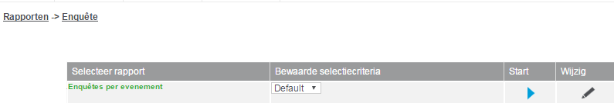

- Verwijder de bovenste regels uit het bestand zodat de balk met veldnamen de 1e rij is.
- Selecteer kolom K en ga dan in excell naar de Tab ‘Gegevens’ en vervolgens op de button ‘Tekst naar kolommen’

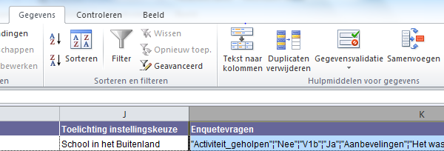

- Kies voor de optie ‘Gescheiden’ en duw onderin op ‘Volgende’.
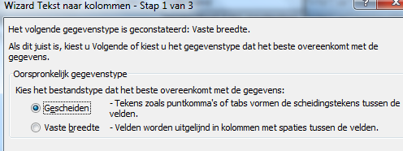
- Voor het vervolg scherm op onderstaande manier in: ( ¦ = ALT + 0166)

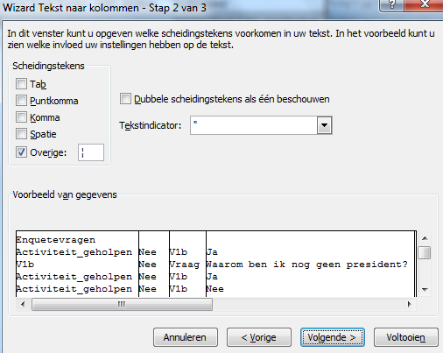
- Duw op Voltooien en kolom K wordt automatisch gesplitst.

